Министерство образования и науки РФ
Федеральное государственное автономное образовательное учреждение высшего
образования
Национальный исследовательский
Томский политехнический университет

УТВЕРЖДАЮ
Зам. директора ИК
_____________С.А. Гайворонский
«___»_________________2016г.

КОМПЬЮТЕРНЫЕ МОДЕЛИ И ИХ ПРИМЕНЕНИЕ

Методические указания к выполнению лабораторной работы № 3

«Компьютерная модель системы управления положением цилиндра»
по дисциплине
«Компьютерные модели и их применение»
для студентов направления 01.03.02
«Прикладная математика и информатика»

Томск 2016г.
УДК 681.513.2
Компьютерные модели и их применение. Методические указания к выполнению лабораторной работы № 3. «Компьютерная модель управления положением цилиндра» по дисциплине «Компьютерные модели и их применение» для студентов направления 01.03.02 «Прикладная математика и информатика». – Томск: Изд. НИ ТПУ, 2016. - 23с.

Составители – доц. канд. техн. наук Ю. В. Бабушкин
- аспиранты Кошеутов А. В., Щелканов С. В.

Резензент - доц. канд. техн. наук А.В. Козловских

Методические указания рассмотрены и рекомендованы к изучению методическим семинаром кафедры прикладной математики «___»_________2016г.

Зав. кафедрой
Доцент, к.т.н. _________________Гергет О.М.
Лабораторная работа № 3

Тема: Применение компьютерных моделей для отработки законов управления положением равновесия цилиндра.

- Цель работы

Целью данной работы является:
- изучение системы регулирования положения равновесия цилиндра;
- построение математической модели, описывающей динамику системы;
- выбор параметров регулятора из условия устойчивости системы;
- исследование различных законов управления равновесием цилиндра.

- Описание объекта управления

Физическая модель объекта управления схематически представлена на рис. 1.

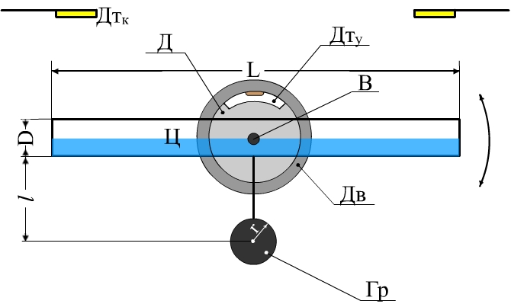
Рис. 1. Схематическое представление объекта моделирования

Модель состоит из следующих элементов:
- Ц – цилиндр, заполненный жидкостью (L – длина цилиндра, D – диаметр цилиндра);
- Гр – дополнительный груз (полый шар, l – длина стержня от нижней поверхности вала двигателя до центра шара, r – радиус шара);
- Дв – двигатель постоянного тока;
- Д – диск, на котором расположен датчик Д_{Ту};
- Д_{Ту} – датчик, отображающий зависимость напряжения от текущего угла отклонения вращающейся системы;
- Д_{Тк} – демпфер-индикатор крайнего (аварийного) положения вращающейся системы;
- В – вал двигателя.
Вращающаяся система – система, состоящая из вала двигателя В, цилиндра Ц и дополнительного груза Гр, жёстко прикреплённых к валу двигателя Дв.
Работа модели осуществляется следующим образом. В начальный момент времени вращающаяся система находится в смещённом относительно положения равновесия состоянии на угол α (см. рис. 2). После выполнения команды «Регулирование» автоматический регулятор вырабатывает управляющие воздействия на двигатель, который в свою очередь поворачивает вращающуюся систему. Регулирование производится до наступления равновесного состояния в соответствии с заданным углом поворота.

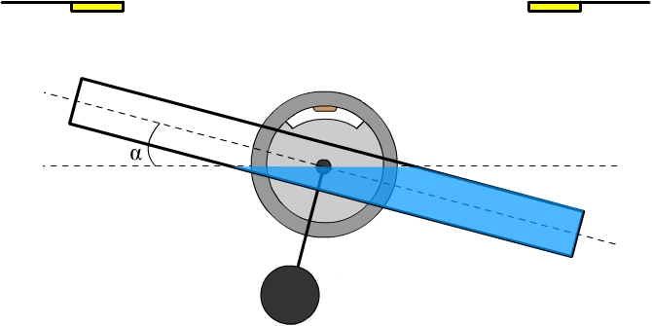
Рис. 2. Вращающая система в смещённом относительно положения равновесия состоянии

В качестве внешнего возмущения используются инерционные свойства жидкости, перемещающейся в цилиндре, которые приводят к изменению момента инерции.

- Содержательная постановка задачи

Важнейшим этапом при реализации управления любым физическим объектом является построение математической модели [1-3]. После выявления основных физических законов, имеющих место в исследуемом объекте, необходимо составить математическое описание, чтобы приступить к рассмотрению математических свойств объекта и составлению по ним алгоритма управления объектом.
Структурная схема системы регулирования цилиндра представлена на рис. 3.
U_{тг}(t)
φ(t)
U_{дв}(t)
ω(t)
-
+
-
+
U_{р}(t)
ΔU(t)
U_{ос}(t)
U_{з}(t)
Р
ИМ
Д_{п}
УМ
И
ТГ
Рис. 3. Структурная схема системы регулирования

Схема состоит из следующих элементов:
- блок сравнения;
- регулятор (Р);
- усилитель мощности (УМ);
- исполнительный механизм (ИМ);
- тахогенератор (ТГ);
- интегратор (И);
- датчик положения (Д_{п}).

Система работает следующим образом: задающее напряжения U_{з}(t) сравнивается с напряжением обратной связи U_{ос}(t) в блоке сравнения и формируется ошибка управления ΔU(t), которая подаётся на вход регулятора Р. Регулятор, в соответствии с заданным законом управления, формирует управляющий сигнал, который поступает на вход усилителя мощности УМ. В усилителе мощности сигнал усиливается по мощности и подаётся на исполнительный механизм ИМ (двигатель). В результате поданного на двигатель напряжения, вал двигателя вращается в ту или иную сторону с определённой угловой скоростью ω(t). После интегрирования угловой скорости определяется значение угла поворота φ(t) вала двигателя с установленной на него системой. Значение угла измеряется датчиком положения Д_{п}, в котором формируется напряжение обратной связи U_{ос}(t) и подаётся в блок сравнения. Переходный процесс в системе заканчивается, если U_{з}(t)= U_{ос}(t), т.е. ошибка управления равна нулю. Измерение скорости вращения двигателя происходит с помощью тахогенератора ТГ.
Для составления концептуальной модели объекта управления запишем основные соотношения для его отдельных элементов.

3.1. Двигатель постоянного тока

На рис. 4 представлена электрическая схема двигателя постоянного тока.

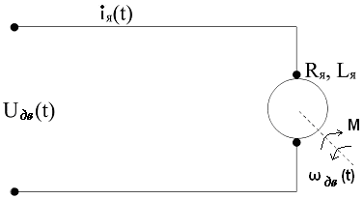
Рис. 4. Схематичное представление двигателя постоянного тока

Управление двигателем осуществляется по цепи якоря, поэтому его движение описывается системой линеаризованных уравнений вида [4]:

где U_{дв}(t) – напряжение, приложенное к цепи якоря;
i_{я}(t) – ток в цепи якоря;
R_{я}, L_{я} – активное сопротивление и индуктивность цепи якоря;
C_{e} – коэффициент ЭДС двигателя;
ω_{дв}(t) – угловая скорость вращения ротора двигателя;
M_{c}(t) – момент сопротивления сил сухого трения;
F_{c} – коэффициент вязкого трения;
J_{дв} – момент инерции вращающихся частей двигателя;
M_{дв}(t) – вращающий момент двигателя;
C_{м} – коэффициент момента двигателя.

Наибольшую сложность в данных уравнениях представляет расчёт момента инерции двигателя относительно оси z. Так как на валу двигателя расположен ротор самого двигателя и ротор тахогенератора, а также цилиндр, заполненный водой, груз и направляющая (см. рис. 5), то полный момент инерции относительно оси z равен

$J_{\text{дв}}=J_{р}+J_{\text{тг}}+J_{\text{вала}}+J_{ц}(ϕ)+J_{\text{гр}}$,

где J_{р} – момент инерции ротора;
J_{тг} – момент инерции тахогенератора;
J_{вала} – момент инерции вала двигателя;
J_{ц} – момент инерции цилиндра;
J_{гр} – момент инерции груза.
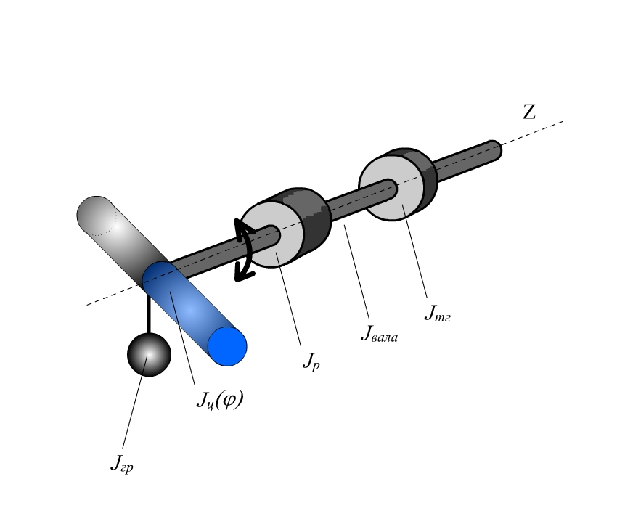
Рис. 5. Составные части двигателя

Особенностью данной установки является зависимость момента инерции цилиндра, заполненного водой, от угла поворота.
Момент инерции тахогенератора двигателя относительно оси z определяется по формуле [5]:
,

где ρ_{тг} – плотность материала тахогенератора, R_{тг} – радиус тахогенератора, L_{тг} – длина тахогенератора.
Момент инерции ротора двигателя относительно оси z определяется по формуле [5]:
,

где ρ_{р} – плотность материала ротора, R_{p} – радиус ротора, L_{p} – длина ротора.
Момент инерции вала двигателя относительно оси z определяется по формуле [5]:
,

где ρ_{В} – плотность материала вала, R_{В} – радиус вала, L_{В} – длина вала.
Момент инерции полого цилиндра с внешним радиусом R_{ц} и внутренним радиусом r_{ц} без жидкости относительно оси z определяется по формуле [5]:

,

где ρ_{ц} – плотность материала цилиндра, H_{ц} – высота цилиндра.
Момент инерции жидкости в цилиндре относительно оси z определяется по формуле [5]:
,

где ρ_{ж} – плотность жидкости, r_{ц} – внутренний радиус цилиндра, Н_{ц} – высота цилиндра.
Момент инерции груза (шара) относительно оси z определяется по формуле [5]:
,

где ρ_{ш} – плотность материала шара, r_{ш} – радиус шара.

3.2. Датчик положения

Датчик положения выполнен на базе реохорда с ползунком (см. рис. 6) и расположен на валу двигателя.

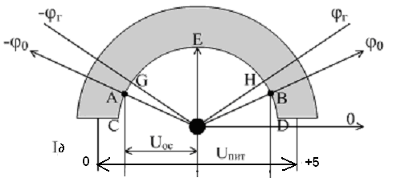

Рис. 6. Датчик положения на базе реохорда

При прохождении тока по реохорду на нём падает напряжение

$U_{\text{пит}}=I_{д}R_{р}$.

Полагая за начало отсчёта точку A, получим

,

где r₀ – сопротивление реохорда при повороте двигателя на 1 градус.
Или
,
где
$k_{\text{ос}}=I_{д}r_{0}[\frac{В}{\text{град}}]$ - коэффициент обратной связи,
U₀ = U_{AG} – напряжение сдвига (напряжение между нулевой и граничной точками реохорда).

3.3. Регулятор

Регулятор предназначен для задания законов управления положением цилиндра. К основным законам управления относят [4, 6]:
- релейный закон;
- релейный закон с гистерезисом;
- пропорциональный закон (П);
- пропорционально-интегральный закон (ПИ);
- пропорционально-интегрально-дифференциальный закон (ПИД);
- программное управление по заданному алгоритму (ПУ).

В данной работе предполагается исследование П, ПИ, ПИД законов и ПУ.
Пропорциональный закон управления реализуется следующим образом:

$U_{p}=k_{p}ΔU$,

где k_{p} – коэффициент пропорциональности.
Пропорционально-интегральный закон реализуется следующим образом:

$U_{p}=k_{p}ΔU+k_{i}\int{Δ\text{Udt}}$,

где k_{i} – коэффициент интегрирования.
Пропорционально-интегрально-дифференциальный закон реализуется следующим образом:

$U_{p}=k_{p}ΔU+k_{i}\int{Δ\text{Udt}}+k_{d}\frac{dΔU}{\text{dt}}$,

где k_{d} – коэффициент дифференцирования.

3.4. Блок сравнения

Схема блока сравнения представлена на рис. 7.

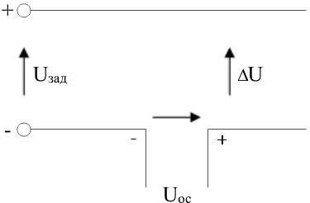
Рис. 7. Схема блока сравнения

Согласно закону Кирхгофа, сумма напряжений по замкнутому контуру равна нулю:
$U_{\text{зад}}−ΔU−U_{\text{ос}}=0$.
Отсюда, $ΔU=U_{\text{зад}}−U_{\text{ос}}$.

3.5. Усилитель мощности

Для согласования мощности двигателя и выходного модуля контроллера требуется включение согласующего устройства. В случае непрерывного управления скоростью вращения двигателя целесообразно использовать усилитель мощности. В связи с тем, что современные усилители обладают высоким быстродействием, то математическую модель усилителя мощности можно записать в виде:
$U_{\text{дв}}(t)=k_{\text{ум}}U_{p}(t)$,

где k_{ум} – коэффициент усиления усилителя мощности.
На основе полученной совокупности уравнений для отдельных элементов можно перейти к составлению полной математической модели для управления положением цилиндра.

4. Полная математическая модель системы

На основании полученных уравнений отдельных элементов составим полную математическую модель системы управления с учётом принятых допущений.

(*)

Таким образом, полная математическая системы представляется в виде совокупности дифференциальных, интегральных и алгебраических уравнений с заданными начальными условиями и известными параметрами модели.

5. Выбор метода решения

Произведём над системой (*) ряд преобразований. Поскольку индуктивность якоря двигателя L_{я} относительно малая величина, то примем L_{я} = 0. В результате получим систему уравнений:

(**)

Заменяя в (**) U_{дв}(t) на приведённые соотношения и задавая пропорциональный закон управления для регулятора, получим систему дифференциальных уравнений:

.

Таким образом, задача сводится к решению системы дифференциальных уравнений при выбранном законе управления и его параметрах, а также начальных условиях.
В начальный момент времени t₀ цилиндр отклонен от положения равновесия на угол φ₀. Предполагается, что начальная скорость системы ω₀ в момент времени t₀ равна 0.
Для нахождения частного решения системы линейных дифференциальных уравнений существует множество численных методов [7], среди которых метод Эйлера первого порядка, метод трапеций, метод Рунге-Кутта 4 порядка и др. Для решения данной задачи воспользуемся методом Рунге-Кутта, поскольку он достаточно прост в реализации и имеет высокий порядок точности.
Запишем формулы для нахождения текущего значения угловой скорости двигателя ω_{i+1} и угла отклонения системы от положения равновесия φ_{i+1} при заданных начальных условиях ω₀ = 0, φ₀ = Φ:
(***)
где h – шаг по времени.
Поправочные коэффициенты на каждом i-ом шаге вычисляются по формулам:
$\begin{aligned}\left\{η_{\text{21}i}=ω_{i} | \right.\left\{η_{\text{22}i}=ω_{i}+\frac{{hη}_{\text{21}i}}{2} | \right.\left\{η_{\text{23}i}=ω_{i}+\frac{{hη}_{\text{22}i}}{2} | \right.\end{aligned}$.

Таким образом, задача сводится к вычислению значений угловой скорости ω_{i} и угла поворота двигателя φ_{i} при i=0,1,2,…по формулам (***).

6. Алгоритм работы имитатора

Блок-схема алгоритма, реализующего закон регулирования положения равновесия цилиндра, заполненного жидкостью, представлена на рис. 8. В данном алгоритме реализован автоматический режим, основанный на принципе сравнения угла отклонения цилиндра от положения равновесия.
Алгоритм работы модели состоит из следующих этапов:
- ввод исходных данных и расчет вспомогательных параметров;
- задание начала цикла по времени;
- регулирование положения цилиндра в автоматическом (по умолчанию) или ручном режиме;
- вывод результатов регулирования.
В алгоритме определены следующие блоки:
- блок 1 – ввод массо-габаритных характеристик системы:
- высота цилиндра [м];
- внешний радиус цилиндра [м];
- внутренний радиус цилиндра [м];
- плотность вещества цилиндра [кг/м³];
- плотность жидкости [кг/м³];
- длина оси до груза (шара) [м];
- радиус шара [м];
- плотность шара [кг/м³].
- блок 2 – ввод параметров двигателя:
- радиус вала двигателя [м];
- длина вала двигателя [м];
- плотность вала двигателя [кг/м³];
- радиус тахогенератора двигателя [м];
- длина тахогенератора двигателя [м];
- плотность тахогенератора двигателя [кг/м³];
- радиус ротора двигателя [м];
- длина ротора двигателя [м];
- плотность ротора двигателя [кг/м³];
- активное сопротивление якоря двигателя [Ом];
- момент сопротивления силам сухого трения [Н*м];
- коэффициент усилителя мощности;
- коэффициент момента двигателя [Н*м/А];
- коэффициент вязкого трения [Н*м*сек/рад];
- коэффициент ЭДС двигателя [В*сек/рад];
- коэффициент пропорциональности регулятора;
- коэффициент интегрирования регулятора;
- коэффициент дифференцирования регулятора;
- коэффициент обратной связи [В/рад].
- блок 3 – ввод начальных условий:
- ввод начального угла [град];
- ввод заданного угла [град];
- ввод начальной угловой скорости [рад/сек];
- ввод начального и конечного времени [сек];
- ввод шага по времени [сек].
- блок 4 – ввод заданного значения угла [град];
- блок 5 – считывание заданного значения угла;
- блок 6 – расчёт следующего значения угловой скорости ω_{i} и угла поворота двигателя φ_{i};
- блок 7 – проверка необходимости изменения заданного значения угла (1 – изменить, 0 – оставить прежним);
- блок 8 – проверка необходимости задания режима управления (1 – автоматический, 0 - ручной).
да
нет
да
нет
нет
нет
нет
нет
да
да
да
да
НАЧАЛОНАЧОЛО
Пуск
AUTO=1(0)
AUTO=1
i = 1
i > n
ПОВТОР=11
КОНЕЦ
ω_{i}= ω_{i-1+…}
φ_{i}= φ_{i-1+…}
i = i + 1
φ_{i} < φ_{гр}

i > n
Авария! Допустимый угол превышен!
БЛОК 1
БЛОК 2
БЛОК 3
БЛОК 4
ПОВТОР=1(0)
CHANGE = 0(1)
CHANGE = 1
i > n
MODE = 1(0)
MODE = 0
i > n
БЛОК 5
БЛОК 7
БЛОК 8
БЛОК 6
БЛОК 4
Рис.8. Блок-схема алгоритма

7. Инструкция пользователю

Запуск имитатора производится двойным щелчком по файлу ImitatorRavn.exe. Интерфейсная часть меню имитатора (открывается после запуска) представлена на рисунке 9.

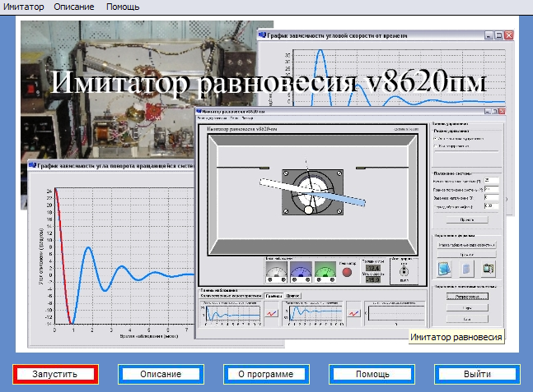
Рис. 9. Меню имитатора

Описание кнопок меню имитатора представлено в таблице 1.

Таблица 1 Описание кнопок меню имитатора
Кнопка | Описание
 | Производит запуск главного окна имитатора (см. рис. 10).
 | Открывает файл с описанием объекта управления.
 | Производит запуск окна содержащего информацию о разработчиках имитатора.
 | Производит запуск окна содержащего руководство пользователю.
 | Выход из имитатора.

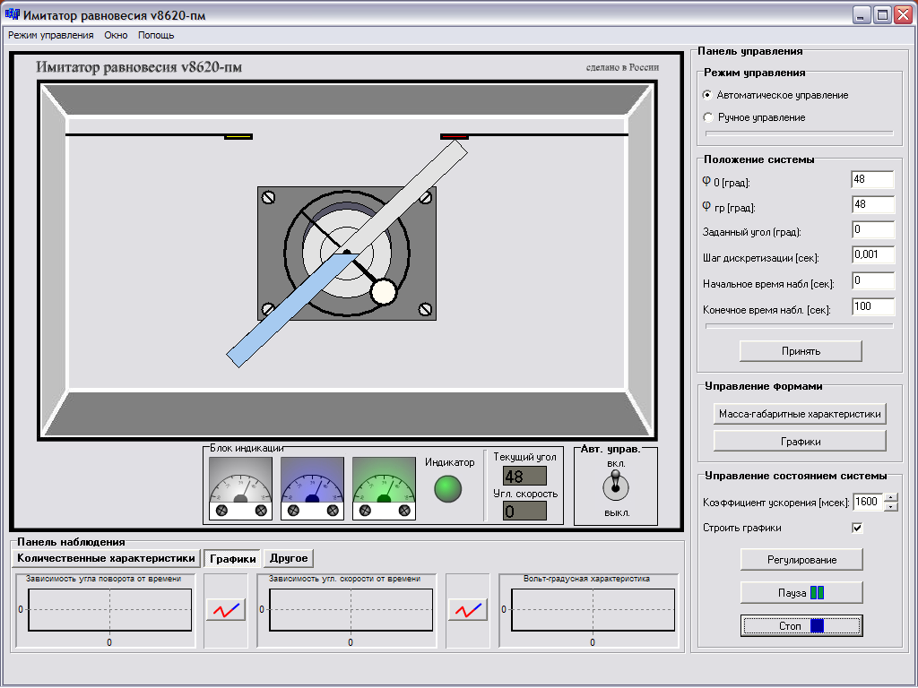
Рис. 10. Интерфейсная часть главного окна имитатора

Ниже представлены компоненты главного окна.

- Панель управления (рис. 11).
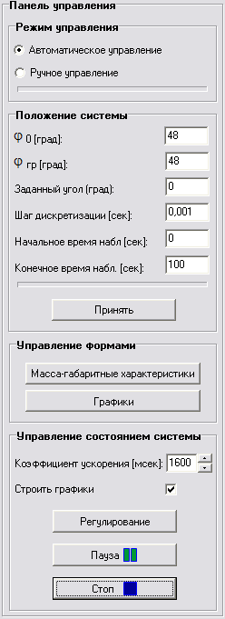
Панель «Управление состоянием системы» содержит:
- кнопку «Регулирование»;
- кнопку «Пауза»;
- кнопку «Стоп»;
- поле ввода коэффициента ускорения [в миллисекундах];
- флаг «Строить графики».
При нажатии на кнопку «Регулирование» производится запуск процесса регулирования. При нажатии на кнопку «Пауза» происходит приостановка/старт процесса регулирования. При нажатии на кнопку «Стоп» происходит полная остановка процесса регулирования с возвратом в начальное положение. Поле ввода коэффициента ускорения предназначено для изменения скорости визуализации процесса регулирования. Активация флага «Строить графики» позволяет строить графики процесса регулирования.
Панель «Режим управления» позволяет выбрать вид управления системой: автоматическое или ручное. По умолчанию задано автоматическое управление.
На панели «Положение системы» расположены поля для ввода:
- начального положения системы [в градусах] (φ₀);
- граничного положения системы [в градусах] (φ_{гр});
- угла, относительно которого будет вестись регулирование [в градусах];
- шага дискретизации [в секундах];
- начального времени наблюдения процесса регулирования [в секундах];
- конечного времени наблюдения процесса регулирования [в секундах];
Ввод вышеописанных параметров производится нажатием на кнопку «Принять».
Панель «Управление формами» содержит две кнопки:
- «Масса-габаритные характеристики»;
- «Графики».
Нажатие на первую кнопку открывает диалоговое окно «Масса-габаритные характеристики» (см. рис. 12). Нажатие на вторую кнопку открывает форму с полученными графиками.

Рис. 11. «Панель управления»

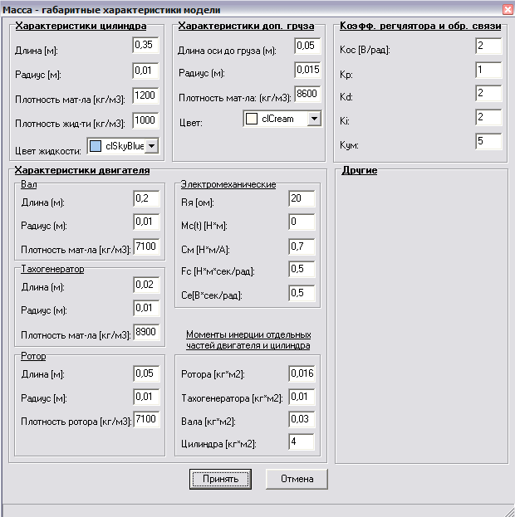
Рис. 12. Интерфейсная часть диалогового окна «Масса-габаритные характеристики»

- Панель наблюдения (рис. 13). Данная панель содержит три вкладки:
- «Количественные характеристики»;
- «Графики» (задана по умолчанию);
- «Другое».

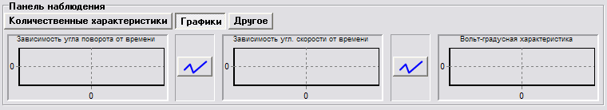
Рис. 13. Панель наблюдения с заданной по умолчанию вкладкой «Графики»

На вкладке «Количественные характеристики» после нажатия на кнопку «Регулирование» выводятся данные: о текущем положении системы; моменты инерции, массы и объемы отдельных частей вращающейся системы.
На вкладке «Графики» (рис. 13) после активации флага «Строить графики» и нажатие на кнопку «Регулирование» происходит построение графиков процесса регулирования (зависимость угла поворота вращающейся системы от времени, зависимость угловой скорости от времени, зависимость задающего напряжения от угла поворота). Кнопка / включает/выключает режим трассировки текущего значения угла и угловой скорости вращающейся системы по построенным графикам процесса регулирования (графика зависимости угла поворота от времени и графика зависимости угловой скорости от времени).
При нажатии на графики расположенные на вкладке «Графики» происходит их увеличение.

- Окно визуализации процесса регулирования (рис. 14). В данном окне после нажатия на кнопку «Регулирование» производится визуализация процесса регулирования (графическое отображение положения вращающейся системы, текстовое отображение текущего угла и угловой скорости вращающейся системы и т. п.).

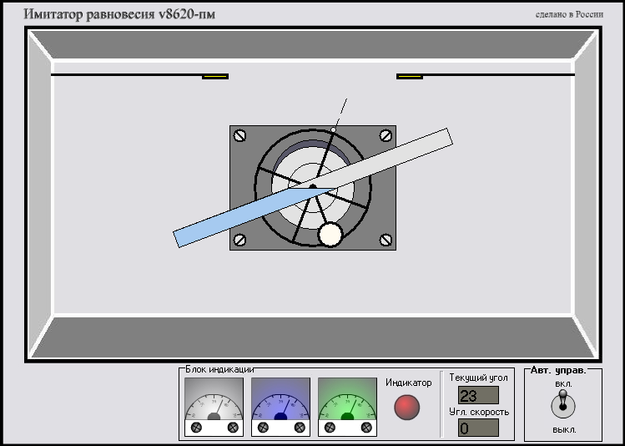
Датчики крайнего положения. Сигнализируют (горят красным цветом) о приближении вращ. системы к граничному положению.
Вращающаяся система
Датчик положения

Рычажок выбора режима управления (по умолчанию задан автоматический режим).
Индикатор процесса регулирования. Если вращающаяся система в положении равновесия, то горит зеленый цвет, иначе красный.
Отображение угла текущего положения вращающейся системы.
Отображение текущей угловой скорости.

Рис. 14. Окно визуализации процесса регулирования
Процесс регулирования с точки зрения пользователя включает в себя следующие этапы:
- Инициализация исходных данных. Они вводятся в соответствующие поля: на форме «Масса-габаритные характеристики» (длина цилиндра, радиус цилиндра и т. д.); на панели «Положение системы» (начальное положение системы, граничное положение системы и т. п.). После этого проверяется адекватность введенных данных.
- Нажатие на кнопку «Регулирование», после чего производится процесс регулирования.
В случае если пользователь активизировал флаг «Строить графики», то вместе с визуализацией процесса регулирования происходит построение графиков.
В процессе регулирования пользователь имеет возможность менять скорость визуализации процесса, приостанавливать/возобновлять процесс регулирования, просматривать графики (в случае активного флага «Строить графики»).

8. Варианты заданий

Варианты заданий представлены в таблице 3.
Таблица 3. Варианты заданий
Вариант | φ₀, град | Параметры регулятора |  |  | φ_{зад}, град
Вариант | φ₀, град | k_{p} | K_{i} | K_{d} | φ_{зад}, град
1 | 45 | 2 | 2 | 4 | 0
2 | 50 | 3 | 1 | 3 | 10
3 | 35 | 5 | 2 | 2 | -10
4 | 66 | 1 | 3 | 2 | 10
5 | 30 | 3 | 2 | 3 | -5
6 | 60 | 2 | 1 | 4 | -15
7 | 40 | 4 | 3 | 1 | 15
8 | 30 | 1 | 2 | 2 | 5

9. Дать письменные ответы на следующие вопросы
9.1. Пояснить физический смысл составляющих в уравнениях объекта.
9.2. Какой особенностью обладает объект управления?
9.3. В чем заключается основной недостаток выбранного регулятора?
9.4. Какие гипотезы приняты при составлении математической модели объекта?
9.5. Составьте структурную схему системы управления положением цилиндра и опишите ее работу.

10. Порядок выполнения лабораторной работы

Выполнение лабораторной работы предполагает последовательное исполнение теоретического и экспериментального заданий вида.
10.1. Теоретическая часть задания в рамках подготовки к лабораторной работе во время СРС включает следующие работы:
- изучение методических указаний;
- подготовка отчета, который должен содержать:
- титульный лист;
- название и цель работы;
- схему системы управления;
- математическую модель объекта имитации и ее описание;
- письменные ответы на контрольные вопросы;
- отправка первой части отчета на проверку преподавателю в виде файла под именем «ФамилияЛР5-1.doc» в электронной системе MOODLE.
10.2. Составление плана проведения экспериментальных исследований, отправка на форум дисциплины и согласование с преподавателем в электронной системе MOODLE.
В плане должны быть предусмотрены:
- исследования работы имитатора в ручном и автоматическом режимах;
- проверка работы аварийных защит;
- съем переходных характеристик.
10.3. Выполнение экспериментальных исследований на модели, включающих следующие работы:
- в разделе MODELI/ZILINDR запустить файл ImitatorRavn.ехе;
- задать исходные данные и начальные условия согласно варианту;
- провести исследования имитатора согласно разработанному плану;
- план проведения экспериментальных исследований включить в экспериментальную часть отчета;
- результаты исследований представить в отчет в графической форме;
- описать полученные результаты;
- написать выводы о проделанной работе;
- отправить вторую часть отчета на проверку преподавателю в виде файла под именем «ФамилияЛР5-2.doc» в электронной системе MOODLE.
10.4. Защита отчета у преподавателя.

Литература
- Введение в математическое моделирование: Учебное пособие / В.Н. Ашихмин и др. Под ред. П.В.Трусова. – М.: «Университетская книга, Логос», 2007. – 440 с.
- Голубева, Нина Викторовна Математическое моделирование систем и процессов: учебное пособие / Н. В. Голубева. — Санкт-Петербург: Лань, 2013. — 192 с.: ил. — Учебники для вузов. Специальная литература. — Библиогр.: с. 176-179. — Предметный указатель: с. 180-188.. — ISBN 978-5-8114-1424-6.
- Тарасик В.П. Математическое моделирование технических систем: Учебник для вузов. – Мн.: ДизайнПРО, 2004. – 640 с.
- Справочное пособие по теории систем автоматического регулирования и управления. Под общей редакцией Санковского Е.А. – Мн., «Вышэйн школа», 1973. – 584с.
- Кухлинг Х. Справочник по физике. Пер. с нем. – М.: Мир, 1982. - 520 с.
- Пантелеев А.В., Бортаковский А.С. Теория управления в примерах и задачах. – М.: Высшая школа, 2003. – 583 с.
- Численные методы в примерах и задачах: Учеб. пособие/ В. И. Киреев, А. В. Пантелеев. – М.: Высш. Шк., 2004. – 480 с.: ил.

Компьютерная модель управления положением цилиндра

Методические указания к выполнению лабораторной работы
Составители – Юрий Владимирович Бабушкин, Алексей Владимирович Кошеутов, Сергей Владимирович Щелканов

Подписано к печати ___._______.2016г.
Формат 60*84/16. Бумага офсетная.
Плоская печать. Усл. Печ. Л. _____. Уч. –изд. Л. ____.
Тираж 150 экз. Заказ ____. Цена свободная.
ИПФ НИ ТПУ. Лиценция ЛТ № 1 от 18.07.94.
Типография НИ ТПУ. 634034, Томск, пр. Ленина, 30.

